สมัครเข้าร่วมทัศนศึกษา summer 2007
ณ พิพิธภัณฑ์ช้างเอราวัณและเมืองโบราณ
จังหวัดสมุทรปราการ
วันอังคารที่ 24 เมษายน 2550

ข้าพเจ้า(นาย/นาง/นางสาว).................................
.............................. เบอร์โทร.............................
เป็นผู้ปกครองของ(ด.ช./ด.ญ.)...........................
....................................... ชั้น .............................
อนุญาตให้นักเรียนในความปกครองของข้าพเจ้า เข้าร่วมกิจกรรมดังกล่าวกับทางโรงเรียน พร้อมทั้งแนบเงินจำนวน 450 บาท
( สี่ร้อยห้าสิบบาทถ้วน )มาพร้อมกับในสมัคร
นี้แล้ว

ลงชื่อ..................................ผู้สมัคร
ลงชื่อ..................................ผู้รับเงิน
วันที่ ....... เดือน.................... พ.ศ.2550

พิพิธภัณฑ์ช้างเอราวัณ
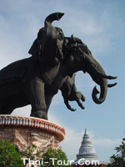
อาคารมีความสูงเท่ากับตึกสูงประมาณ 17 ชั้นความสูงจากพื้นดินถึงยอด 50 เมตร ตัวอาคารด้านล่าง
มีระเบียงรอบเป็นวงกลม มีทางเข้าภายในอาคารได้หลายทาง ลักษณะอาคารมี 5 ชั้น
1. ห้องนิทรรศการ
2. ห้องโถง มีประตูซุ้มใหญ่ 8 ซุ้ม
3. ชั้นพักบันได และเข้าลิฟท์
4. ชั้นลอย มีห้องพักรอก่อนขึ้นชั้นบน
5. ห้องท้องช้าง เป็นที่จัดแสดงโบราณวัตถุ
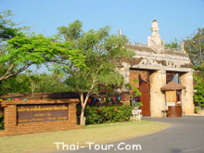
เมื่อเดินเข้ามาภายในอาคาร จะเป็นเหมือนห้องโถง ตรงกลางโถงเป็นซุ้มโอบรอบด้วยบันไดวน 2 ข้าง ที่ขึ้นมาบรรจบกัน จากชั้นหนึ่งขึ้นบันไดเวียนไปถึงบริเวณห้องท้องช้าง ซึ่งเป็นชั้นสูงสุดของอาคารเป็นห้องแสดงศิลปวัตถุ

เมืองโบราณ
เป็นพิพิธภัณฑ์กลางแจ้งที่ใหญ่ที่สุดในโลก มีพื้นที่ประมาณ 500 ไร่ เป็นศูนย์รวมปูชนียสถานที่สำคัญๆ ของแต่ละจังหวัด เช่น เขาพระวิหาร ปราสาทหินพนมรุ้ง วัดมหาธาตุสุโขทัย พระพุทธบาทสระบุรี พระธาตุไชยา ฯลฯ โดยสร้างให้มีขนาดเล็กลง บางแห่งเท่าแบบจริงการสร้างฝีมือประณีต นอกจากนั้นยังเป็นแหล่งรวบรวมศิลปวัฒนธรรมพื้นบ้านที่นับวันจะสูญหายไปจากสังคมยุคใหม่ ผู้ที่ต้องการศึกษาค้นคว้าเรื่องราวของประเทศไทยจะศึกษาได้จากเมืองโบราณแห่งนี้


โรงเรียนเซนต์หลุยส์ ฉะเชิงเทรา
โดย
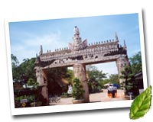
ฝ่ายวิชาการ
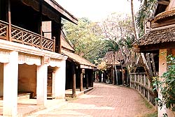

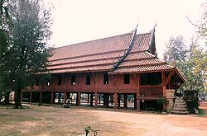

ขอเชิญนักเรียนเข้าร่วมทัศนศึกษา
summer 2007
ณ พิพิธภัณฑ์ช้างเอราวัณและ
เมืองโบราณ จังหวัดสมุทรปราการ
วันอังคารที่ 24 เมษายน 2550

วัตถุประสงค์
- เพื่อให้นักเรียนเรียนรู้จากประสบการณ์จริง
- เพื่อเสริมประสบการณ์ให้กับนักเรียน
- เพื่อศึกษางานศิลปะสถาปัตยกรรม ประติมากรรมไทย ของเมืองโบราณ

กิจกรรมต่างๆ
- ศึกษาศิลปะ สถาปัตยกรรม
ประติมากรรมไทยของ"พิพิธภัณฑ์
ช้างเอราวัณและเมืองโบราณ"
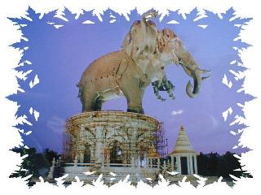

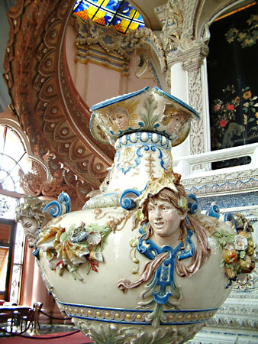

กำหนดการ
07.30 - 08.00น. ลงทะเบียนใต้อาคารเซนต์หลุยส์
08.00 - 10.00น. ออกเดินทาง – พิพิธภัณฑ์ช้างเอราวัณ
10.00 - 11.30น. เข้าชมพิพิธภัณฑ์ช้างเอราวัณ
11.30 -12.30น. รับประทานอาหารกลางวัน
ณ เมืองโบราณ
12.30 - 14.30น. เข้าชมสถานที่ต่าง ๆ ภายใน
เมืองโบราณ
14.30 - 16.30น. เดินทางกลับโรงเรียนโดยสวัสดิภาพ

คุณสมบัติของผู้สมัคร
นักเรียนระดับชั้นประถมศึกษาปีที่ 1 - 6

ค่าใช้จ่ายในการสมัคร
ค่าใช้จ่ายตลอดกิจกรรมของนักเรียน
คนละ 450 บาท

กำหนดการรับสมัคร
ตั้งแต่วันที่ 2 – 20 เมษายน 2550
การสมัคร
1. กรอกรายละเอียดลงในใบสมัครให้ครบและ
ส่งภายในวันที่ 20 เมษายน 2550
2. ยื่นใบสมัครพร้อมชำระเงิน จำนวน 450 บาท ได้ที่
คุณครูประจำชั้น / ห้องผลิตเอกสารฝ่ายวิชาการ
โรงเรียนเซนต์หลุยส์

ออกเดินทางไปและกลับโรงเรียน
วันที่ 24 เมษายน 2550 เวลา 8.00 – 16.30น.

ติดต่อสอบถามรายละเอียดได้ที่
โรงเรียนเซนต์หลุยส์ ( ฝ่ายวิชาการ )
โทร 0 – 3853 - 5500 ต่อ 444, 447

